**PHIẾU BÀI TẬP SỐ 1**

*ĐỌC HIỂU*

SỰ SẺ CHIA BÌNH DỊ

*“ Đôi khi một cử chỉ nhỏ của bạn cũng có thể làm thay đổi Hoặc tạo nên sự khác biệt cho cuộc sống của người khác.”*

## Tôi đứng xếp hàng ở bưu điện để mua tem gửi thư. Ngay sau tôi là một người phụ nữ với hai đứa con còn rất nhỏ. Hai đứa nhỏ khóc lóc, không chịu đứng yên trong hàng. Bà mẹ trông cũng mệt mỏi và nhếch nhác như mấy đứa trẻ. Thấy thế, tôi liền nhường chỗ của tôi cho bà. Bà cảm ơn tôi rồi vội vã bước lên.

Nhưng đến lượt tôi thì bưu điện đóng cửa. Khi đó tôi cảm thấy thực sự rất bực mình và hối hận vì đã nhường chỗ cho người khác. Chợt người phụ nữ quay sang tôi nói: “Tôi cảm thấy rất ái ngại! Chỉ vì nhường chỗ cho tôi mà cô lại gặp khó khăn như vậy. Cô biết không, nếu hôm nay tôi không gửi phiếu thanh toán tiền điện, thì công ti điện và gas sẽ cắt hết nguồn sưởi ấm của gia đình tôi.”

Tôi sững người, không ngờ rằng chỉ đơn giản bằng một hành động nhường chỗ của mình, tôi đã giúp người phụ nữ ấy và hai đứa trẻ qua được một đêm giá rét. Tôi rời khỏi bưu điện với niềm vui trong lòng.

Kể từ ngày hôm đó, tôi cảm nhận được sự quan tâm của mình đến mọi người có giá trị như thế nào. Tôi bắt đầu biết quên mình đi và biết chia sẻ với người khác.

Ngọc Khánh

Em đọc thầm bài văn: “Sự sẻ chia bình dị” và làm các bài tập sau:

**Khoanh tròn vào chữ cái đặt trước câu trả lời đúng nhất.**

* 1. **Vì sao nhân vật “tôi” trong câu chuyện lại nhường chỗ xếp hàng cho mẹ con người phụ nữ đứng sau?**

1. Vì thấy mình chưa vội lắm.
2. Vì người phụ nữ trình bày lí do của mình và xin được nhường chỗ.
3. Vì thấy hoàn cảnh của mẹ con người phụ nữ thật đáng thương.
4. Vì cô gái thấy mình không cần vào bưu điện nữa.
   1. **Sau khi nhường chỗ, vì sao nhân vật “tôi” lại cảm thấy bực mình và hối hận?**
      1. Vì thấy mẹ con họ không cảm ơn mình.
      2. Vì thấy mãi không đến lượt mình.
      3. Vì bưu điện chỉ làm việc đến mẹ con người phụ nữ là họ đóng cửa.
      4. Vì cô gái bị những đứa nhỏ làm phiền sau khi nhường chỗ.
   2. **Việc gì xảy ra khiến nhân vật “tôi ” lại rời khỏi bưu điện với “ niềm vui trong lòng”?**
5. Vì bà mẹ và đã cảm ơn nhân vật “tôi” khi được nhường chỗ.
6. Vì đã mua được tem thư.
7. Vì đã không phải quay lại bưu điện vào ngày hôm sau.
8. Vì biết rằng mình đã giúp cho một gia đình tránh được một đêm đông giá rét.
   1. **Câu chuyện muốn nói với em điều gì?**
      1. Cần phải biết quan tâm, chia sẻ, giúp đỡ người khác.
      2. Muốn được người khác quan tâm, cần phải biết quan tâm giúp đỡ người khác.
      3. Giúp đỡ người khác sẽ được trả ơn.
      4. Giúp đỡ người khác không mang lại lợi ích cho mình.

**Câu 5: Nếu bạn em gặp khó khăn khi làm bài nhưng không dám hỏi thầy cô hay bạn bè xung quanh. Em sẽ làm gì để thể hiện sự quan tâm với bạn?**

.......................................................................................................................................................................................................................................................................

.......................................................................................................................................................................................................................................................................

.......................................................................................................................................................................................................................................................................

.......................................................................................................................................................................................................................................................................

.......................................................................................................................................................................................................................................................................

### LUYỆN TỪ VÀ CÂU:

**Câu 6: Em hãy tìm 1 danh từ và 1động từ trong câu sau:**

“Tôi đứng xếp hàng ở bưu điện để mua tem gửi thư.”

Danh từ là: .......................................................................................................................................

Động từ là: .......................................................................................................................................

**Câu 7: Đánh dấu chéo (x) vào ô trống nêu đúng tác dụng của dấu hai chấm:**

|  |  |  |  |
| --- | --- | --- | --- |
| **Tác dụng**  **Câu** | Báo hiệu bộ phận câu đứng sau nó là lời giải thích cho bộ phận đứng trước. | Báo hiệu bộ phận câu đứng sau nó là lời nói của nhân vật. | Liệt kê các sự việc |
| Chợt người phụ nữ quay sang tôi nói: “Tôi cảm thấy rất ái ngại! Chỉ vì nhường chỗ cho tôi mà cô lại gặp  khó khăn như vậy**”** | **..........** | **..........** | **..........** |

**Câu 8: Đánh dấu chéo (x) vào ô vuông trước ý trả lời đúng cho câu hỏi sau: Dòng nào dưới đây nêu đúng nghĩa của từ nghị lực?**

1. Làm việc liên tục, bền bỉ.
2. Sức mạnh tinh thần làm cho con người kiên quyết trong hành động, không lùi bước trước mọi khó khăn.
3. Chắc chắn, bền vững, khó phá vỡ.
4. Có tình cảm rất chân tình, sâu sắc.

**Câu 9: Tổng kết học kì 1, nhà trường tổ chức buổi hoạt động ngoại khóa. Em hãy dùng hình thức câu hỏi để xin bố mẹ tham gia buổi hoạt động đó.**

.......................................................................................................................................................................................................................................................................

.......................................................................................................................................................................................................................................................................

### Câu 10: Em hãy vận dụng kiểu câu Ai làm gì? để đặt 1 câu kể hoạt động của em vào mỗi buổi sáng.

....................................................................................................................................................................................................................................................................

....................................................................................................................................................................................................................................................................

# Đề bài phân môn Tập làm văn:

Em hãy kể lại câu chuyện về một tấm gương có ý chí và nghị lực vươn lên trong cuộc sống mà em đã biết hay được học trong các bài tập đọc.

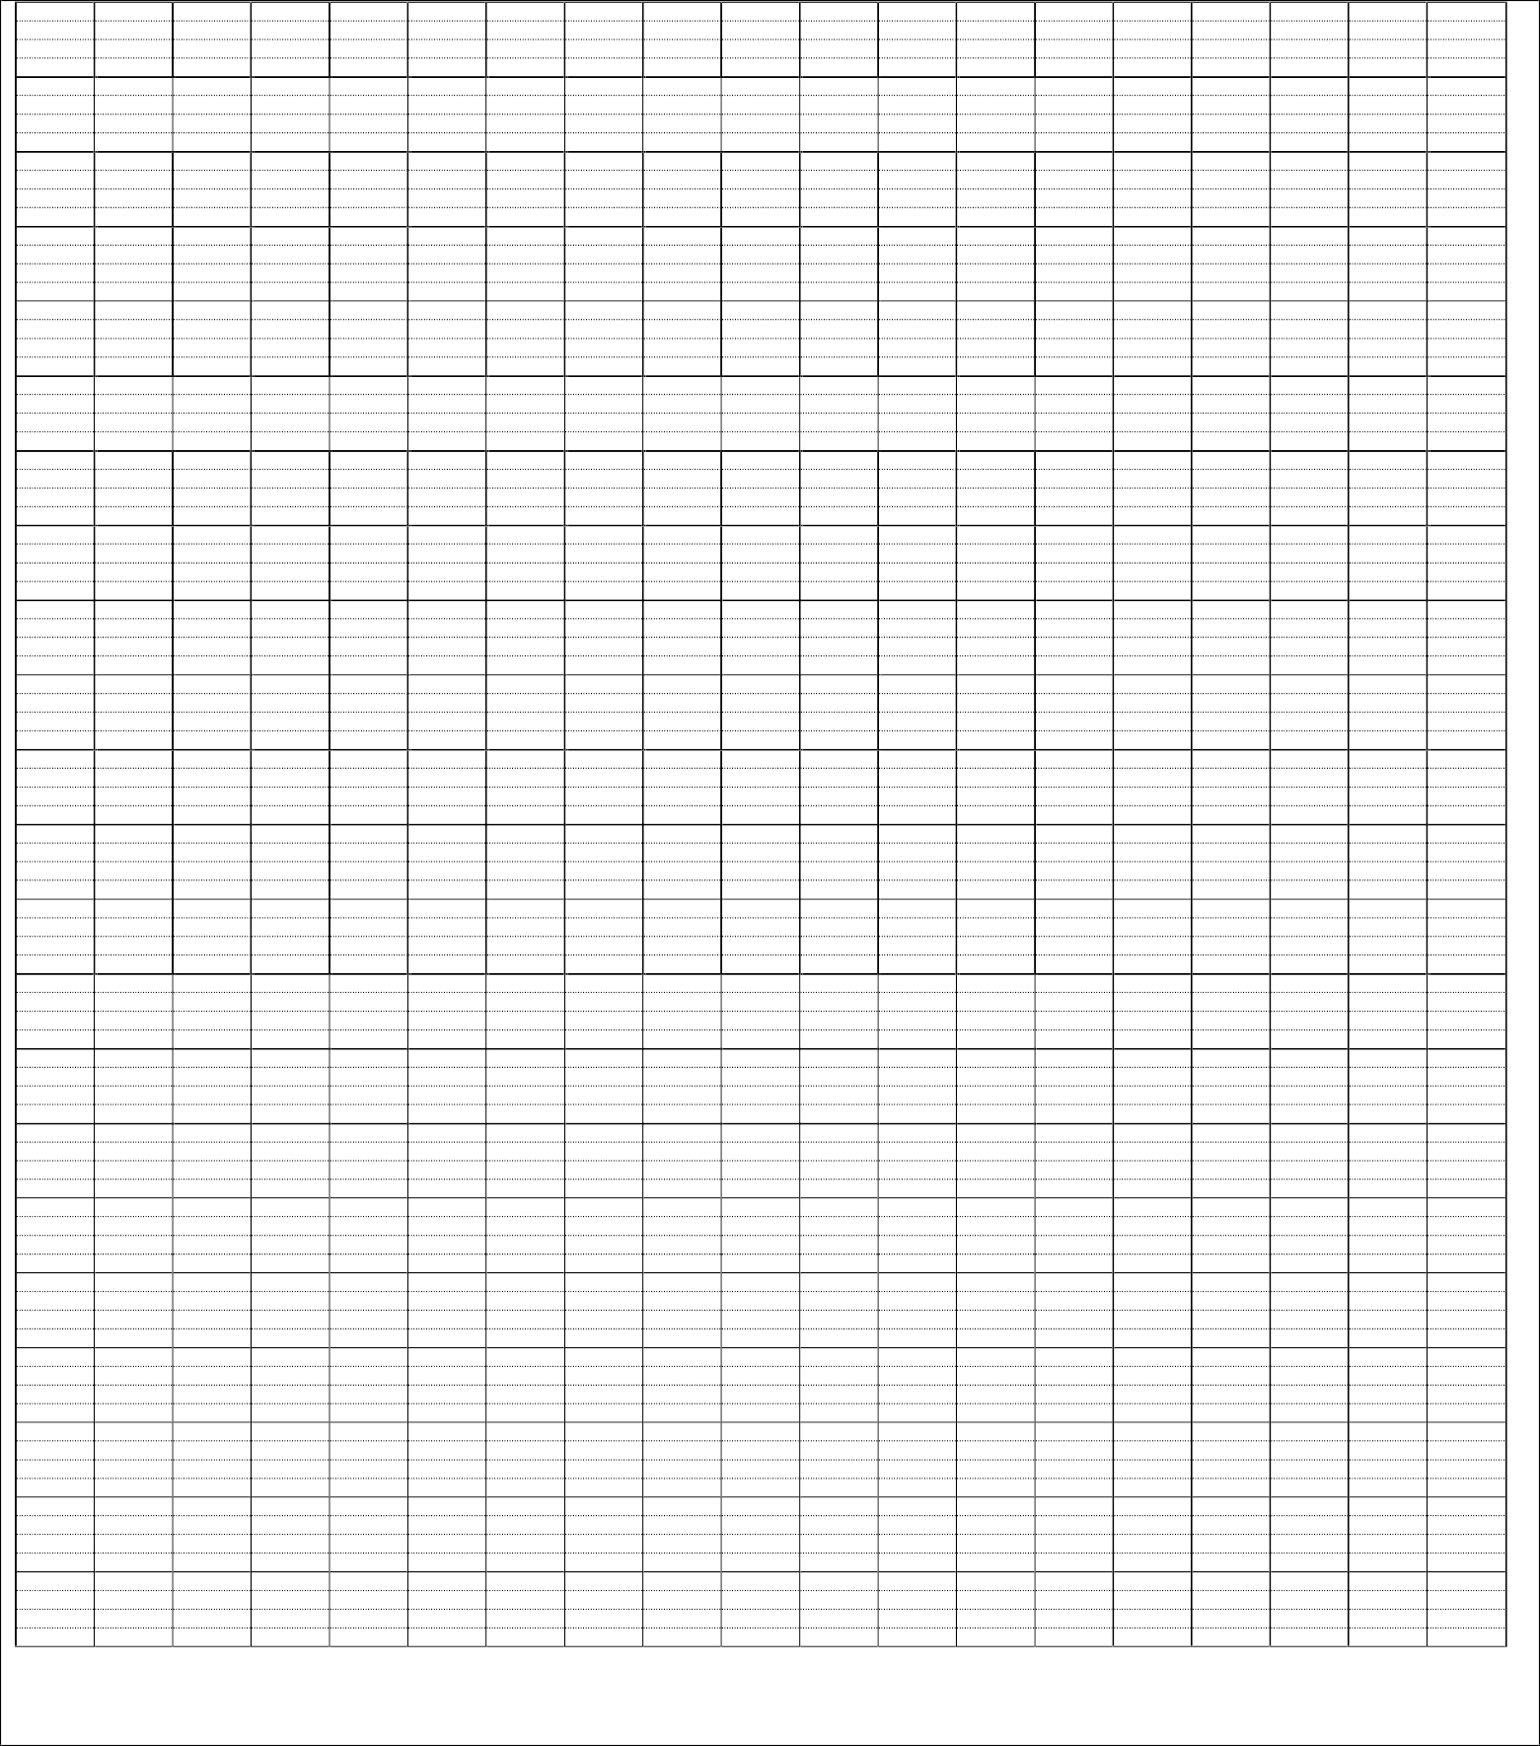

**PHIẾU BÀI TẬP SỐ 2**

# HỌA SĨ TÍ HON

## Hồi còn bé, tôi rất thích vẽ nên vẽ đầy ra tường, cửa sổ. Bố còn mua riêng cho tôi một cái bảng chỉ để vẽ cơ. Một lần, tôi tóm được một hộp phấn đựng đầy phấn: những viên tròn tròn, nho nhỏ mà mẹ không dùng đến (vì mẹ tôi là cô giáo mà). Lại còn cả một quyển sổ to đùng nữa chứ. Thế là tôi bắt đầu vẽ một cách say sưa. Trước tiên tôi vẽ một con gà, đầu nó tròn xoe như cái bánh bao, mình nó dài dài, dẹt dẹt như cái bánh mì. Tôi còn vẽ cảnh tôi đang cho gà ăn. Lúc đó, mẹ đến và hỏi:

* Con đang làm gì đấy?
* Con đang vẽ. Tôi trả lời, vẫn không ngẩng đầu lên. Mẹ cười bảo:
* Thế họa sĩ của mẹ đang vẽ cái gì đấy? Tôi nhanh nhảu chạy lại bên mẹ khoe:
* Đây này, con vẽ cảnh con đang cho gà ăn này, con mặc một chiếc áo màu đỏ rực như ông mặt trời này. Còn đây là thằng Tí mắt híp, bụng to. À, con vẽ cả cảnh gia đình mình đi công viên, bố mua cho con bao nhiêu là kem …

Nhìn thấy tôi vẽ vào sổ của mẹ, bố ôm tôi vào lòng rồi mắng yêu:

* Con gái bố nghịch quá! Dám vẽ linh tinh vào sổ điểm của mẹ. Ôi chao con gái bố vẽ ngộ thật !

Đến tận lúc ấy, tôi mới biết cái sổ tôi vẽ linh tinh vào đấy lại là cuốn “sổ điểm” của mẹ.

Bây giờ thì tôi chẳng vẽ vời gì hết. Những bức vẽ hồi ấy tôi vẫn giữ thật phẳng phiu, những kỉ niệm một thời thơ bé của tôi.

Theo Nguyễn Thị Yên

### ĐỌC THẦM

Em đọc thầm bài văn: “Sự sẻ chia bình dị” và làm các bài tập sau:

**Khoanh tròn vào chữ cái đặt trước câu trả lời đúng nhất.**

* 1. **Những cảnh mà bạn nhỏ trong bài đã vẽ là cảnh nào?**
     1. Bạn nhỏ cùng vui chơi với bạn cùng lớp.
     2. Bạn nhỏ đang cho gà ăn.
     3. Bạn nhỏ và bố mẹ đi về quê.
     4. Cô giáo và các bạn đang đi học.
  2. **Vì sao mẹ bạn nhỏ lại không vui khi nhìn thấy những bức tranh trong cuốn sổ to?**
     1. Vì đó là cuốn sổ học tập của mẹ.
     2. Vì đó là giáo án của mẹ.
     3. Vì đó là một cuốn sổ quý hiếm, đắt tiền.
     4. Vì đó là cuốn sổ điểm của mẹ.
  3. **Vì sao tác giả trong câu chuyện đến giờ vẫn còn giữ những bức vẽ lúc nhỏ?**
     1. Vì đó là kỉ niệm thời thơ ấu của tác giả.
     2. Vì đó là tranh vẽ cả gia đình tác giả.
     3. Vì mẹ tác giả muốn thế.
     4. Vì tác giả quên bỏ đi.
  4. **Câu chuyện giới thiệu với em về những điều gì?**
     1. Một bạn nhỏ vẽ rất đẹp.
     2. Những kỉ niệm ngộ nghĩnh thời thơ ấu của một bạn nhỏ.
     3. Đừng bao giờ nghịch ngợm vào sách vở của người lớn. đ. Hãy học vẽ và vẽ thật nhiều.
  5. **Theo em các kỉ niệm tuổi thơ có quan trọng không và có đáng lưu giữ không? Vì sao?**

.......................................................................................................................................................................................................................................................................

.......................................................................................................................................................................................................................................................................

.......................................................................................................................................................................................................................................................................

.......................................................................................................................................................................................................................................................................

.......................................................................................................................................................................................................................................................................

### LUYỆN TỪ VÀ CÂU:

**Câu 6: Em hãy tìm 1 danh từ và 1 tính từ trong câu sau:**

“Đây là thằng Tí mắt híp, bụng to. À, con vẽ cả cảnh gia đình mình đi công viên, bố mua cho con bao nhiêu là kem.”

**Danh từ là**: .....................................................................................................................................

**Tính từ là**: .......................................................................................................................................

**Câu 7: Đánh dấu chéo (x) vào ô trống nêu đúng tác dụng của dấu hai chấm:**

|  |  |  |  |
| --- | --- | --- | --- |
| **Tác dụng**  **Câu** | Báo hiệu bộ phận câu đứng sau nó là lời giải thích cho bộ phận đứng trước. | Báo hiệu bộ phận câu đứng sau nó là lời nói của nhân vật. | Liệt kê các sự việc |
| Một lần, tôi tóm được một hộp phấn đựng đầy phấn: những viên tròn tròn, nho nhỏ mà mẹ không dùng  đến. | **..........** | **..........** | **..........** |

**Câu 8: Nối câu thành ngữ, tục ngữ với chủ điểm sao cho phù hợp:**

Ai ơi đã quyết thì hành

Đã đan thì lận tròn vành mới thôi!

Ăn được ngủ được là tiên, Không ăn không ngủ mất tên thêm lo.

**NGƯỜI TA LÀ HOA ĐẤT**

Thua keo này, bày keo khác.

**CÓ CHÍ THÌ NÊN**

Nước lã mà vã nên hồ

Tay không mà nổi cơ đồ mới ngoan.

Chớ thấy sóng cả mà rã tay chèo.

**Câu 9: Em đến nhà bạn chơi và bị lạc đường, em hãy dùng hình thức câu hỏi để hỏi thăm một bác hàng xóm gần đó đường đến nhà bạn nhé.**

.......................................................................................................................................................................................................................................................................

.......................................................................................................................................................................................................................................................................

### Đề bài phân môn Tập làm văn số 3:

*Em hãy tả món đồ chơi mà mình yêu thích nhất.*

